福州大学数学与统计学院
计算机上机实验报告

专业和班级 | 数理综合班 | 姓名 | 林鑫 | 成绩
专业和班级 | 数理综合班 | 学号 | 112201425 | 成绩
课程名称 | 数值计算方法 | 实验名称 | 最小二乘法的程序设计
实  验  目  的  和  要  求 | 实验目的  本实验主要涉及函数逼近问题中的拟合问题。通过本实验可以使同学们更深入地理解和应用最小二乘法，并通过程序设计使同学们初步领会到数值计算方法与计算机程序设计的密切相关；  实验基本要求  - 将调试好的最小二乘法程序解决一两组实验数据。  - Matlab现成函数的使用。  - 分析数值结果
实  验  内  容  和  步  骤 | 实验的主要内容  - 对于给函数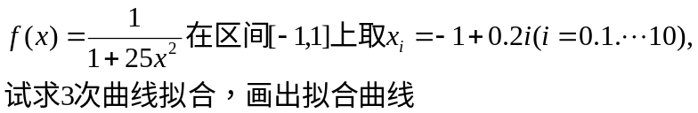  clc,clear  f=@(x)1./(1+25*x.^2);%定义函数  x=-1:0.2:1;%确定x区间  y=f(x);  a=polyfit(x,y,3);%拟合3次多项式系数  xx=-1:0.01:1;  yy=polyval(a,xx);  plot(x,y,"o",xx,yy)%将原函数点用表示  拟合曲线系数为：  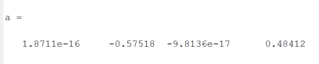  表示拟合曲线为-0.57518x²+0.48412 其中，三次项与一次项系数可以忽略不计，视作0  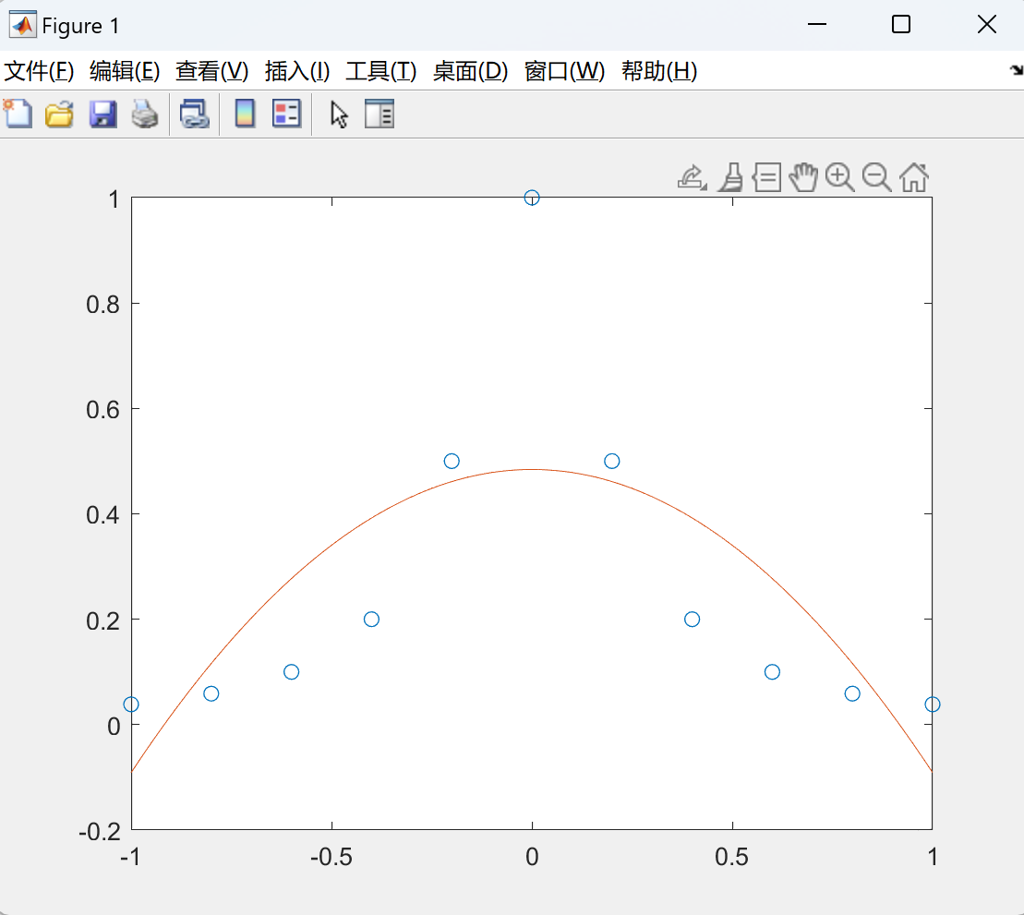  - 由实验给出数据表  试求3次、4次多项式的曲线拟合，再根据数据曲线形状，求一个另外函数（自定义）的拟合函数，用图示数据曲线和相应的三种拟合曲线。  3、4多项式的曲线拟合：  clc,clear  x=[0,0.1,0.2,0.3,0.5,0.8,1];  y=[1,0.41,0.5,0.61,0.91,2.02,2.46];  a3=polyfit(x,y,3)%拟合3次多项式系数  xx=0:0.01:1;  yy3=polyval(a3,xx);  subplot(2,1,1)  plot(x,y,"o",xx,yy3)%将原函数点用表示  hold on  a4=polyfit(x,y,4)%拟合4次多项式系数  xx=0:0.01:1;  yy4=polyval(a4,xx);  subplot(2,1,2)  plot(x,y,"o",xx,yy4)%将原函数点用表示  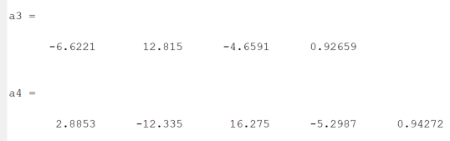  曲线分别为:  三次：-6.6221x³+12.815x²-4.6591x+0.92659  四次：2.8853x⁴-12.335x³+16.275x²-5.2987x+0.94272  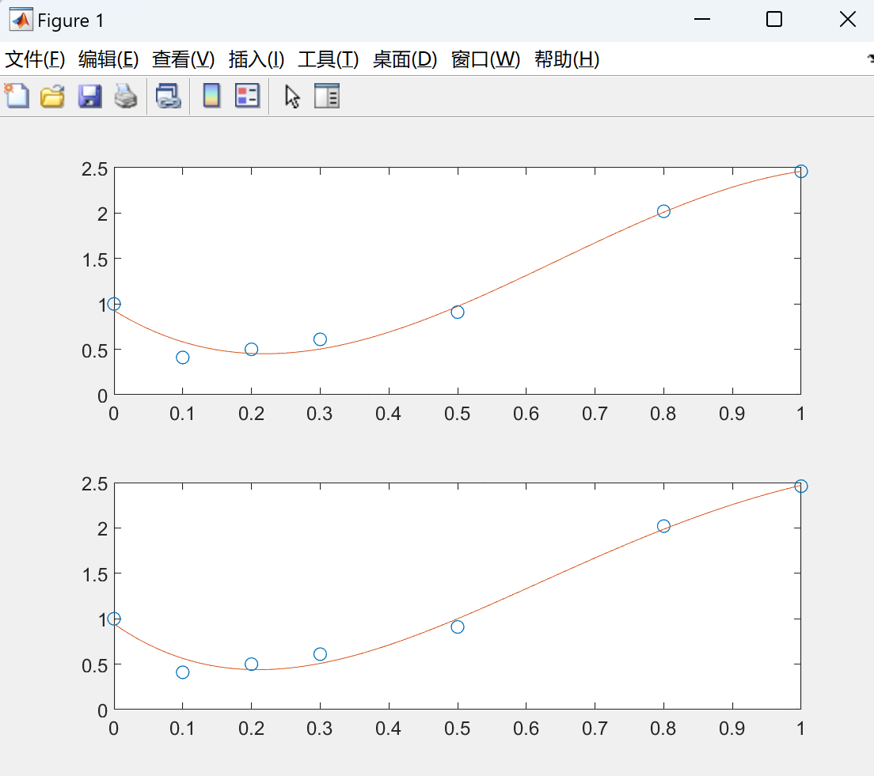  自定义函数拟合，设基函数为sinx、cosx、sin2x、cos2x  clc,clear  x=[0,0.1,0.2,0.3,0.5,0.8,1];  y=[1,0.41,0.5,0.61,0.91,2.02,2.46];  P=zeros(4,7);%选取四个基函数，总共7个初始数据  P(1,:)=sin(x);  P(2,:)=cos(x);  P(3,:)=sin(2*x);  P(4,:)=cos(2*x);%利用矩阵P存储四个基函数的值  for i=1:4  for j=1:4 %四行四列的系数矩阵  A(i,j)=sum(P(i,:).*P(j,:));  end  b(i)=sum(y.*P(i,:));  end  xx=A\b';  f=@(t)xx(1)*sin(t)+xx(2)*cos(t)+xx(3)*sin(2*t)+xx(4)*cos(2*t);  fplot(f,[0,1])  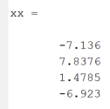  拟合曲线为-7.136sinx+7.8376cosx+1.4785sin2x-6.923cos2x  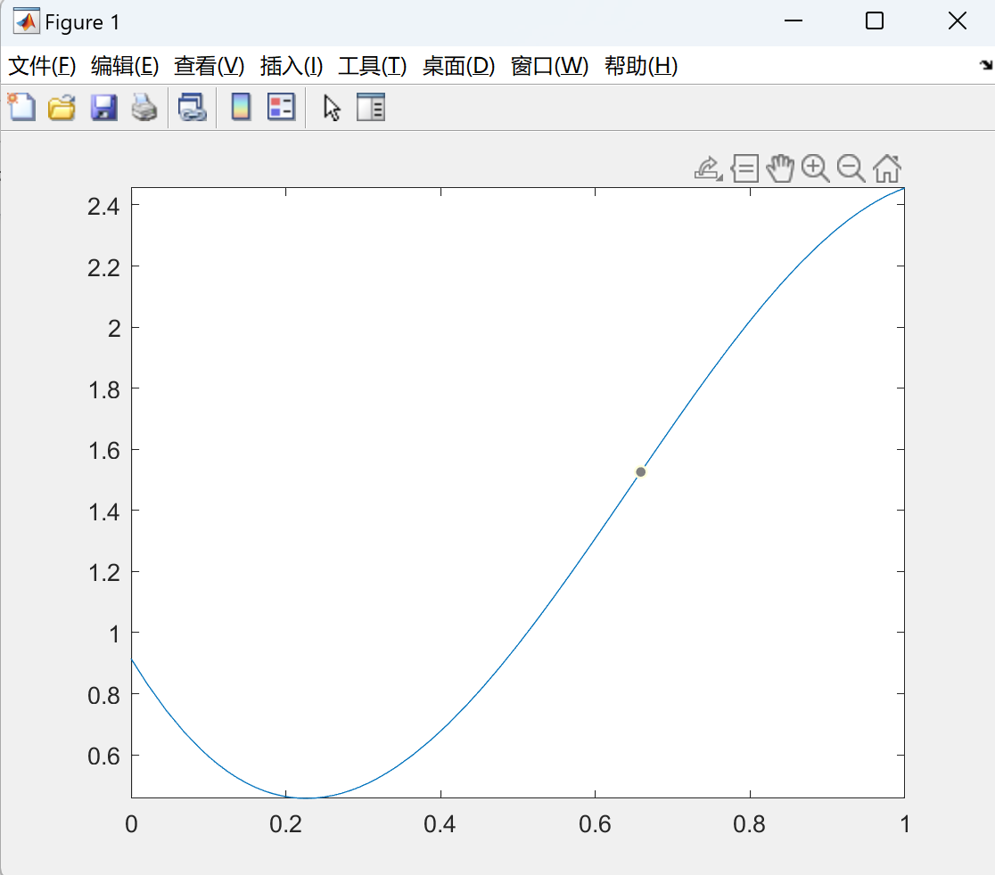
  x | 0.0 | 0.1 | 0.2 | 0.3 | 0.5 | 0.8 | 1.0
  y | 1.0 | 0.41 | 0.50 | 0.61 | 0.91 | 2.02 | 2.46
研
究
与
探
讨

